1.О каком паттерне идет речь? ”Преобразует интерфейс одного класса в интерфейс другого, который ожидают клиенты”

Adapter

2.Выберите из списка шаблоны, которые относятся к структурным

1. Адаптер (Adapter)
2. Декоратор (Decorator)
3. Фасад (Facade)
4. Заместитель (Proxy)

3.Какой паттерн надо реализовать, если необходимо использовать разные вариации какого-то алгоритма внутри другого обьекта?

Strategy

4.Схема какого паттерна представлен на рисунке ниже

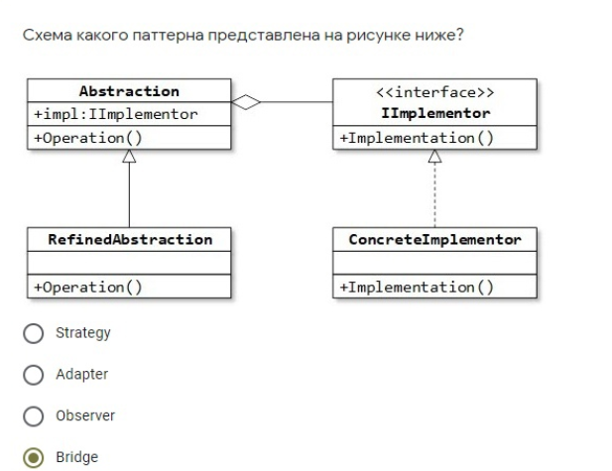

5.Реализация какого SOLID принципа продемонстрирован на диаграмме классов

ISP

6.О каком паттерне идет речь? Предоставляет интерфейс для создания семейств взаимосвязанных или взаимозависимых объектов, не специфицируя их конкретных классов

Abstract Factory

7.В чем заключается принцип DIP(SOLID)

Модули верхнего уровня не должны зависеть от модулей нижнего уровня.

8.Какие существуют категории шаблонов проектирования?

Поведения структурные порождающие

9.Выберите подходящее описание паттерна Iterator

Предоставляет способ последовательного доступа ко всем элементам составного обьекта не раскрывая его внутреннего представления

10. В чем заключается принцип SRP(SOLID)

Каждый обьект должен иметь 1 ответственность и эта ответственность должна быть полностью инкапсулирована в класс

11.Выберите из списка ниже достоинства паттерна Builder

1.Возможность контролировать процесс создания сложного объекта

2.Позволяет быстро настраивать систему не нужное семейство создаваемых объектов

3.Возможность получения различных представленний данных

12.Как получить выделенный элемент Combox

SelectedItem

13.Что будет выведено в консоль при вызове метода find()?

Однако, если речь идет о методе **FrameworkElement.FindName()** в WPF, то данный метод ищет элемент управления по имени в дереве элементов текущего элемента и его потомков.

Если элемент с указанным именем найден, то метод возвращает ссылку на этот элемент. Если элемент не найден, то метод возвращает значение null.

Таким образом, если вы вызываете метод **FindName()** и элемент с указанным именем существует, то будет возвращена ссылка на этот элемент. Если элемент не найден, то в консоль ничего не будет выведено, а метод вернет значение null.

14.Какое свойство используется в TextBox для вывода теста?

Text

15.Что делает данный метод listbox:listboBox1.items.RemoveAt(2)?

Удаляет элемент с индексом 2

16.Какие элементы управления использованы на форме

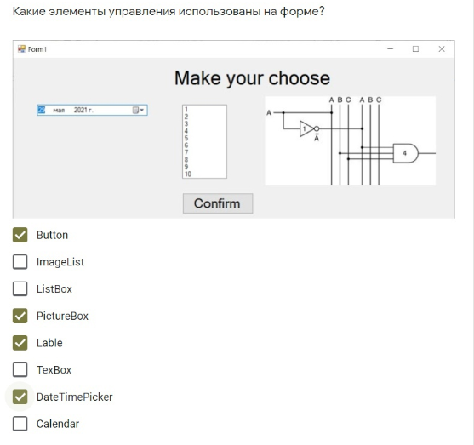

17.Какие типы параметров принимает метод-обработчик:private void buttonOK_Click(…)?

Object,eventArgs

18.Можно ли в WinForms работать с элементами управления из другого потока(не из того в котором они были созданы)?

Нет

19.Содержит ли приложение WinForms метод Main(точку входа)?

Да

20.Какая из строк будет соответствовать следующему регулярному выражению \d{1,2}\/\d{1,2}\/\d{4}

12/34/4567

21.Какую модель используют приложения WPF

STA

22.Каким методом отобразить модельное окно(доступ к родителю запрещен)?

ShowDialog

23.С помощью какого тега определяется шаблон для элемента управления

ControlTemple

24.Что такое control command в WPF

это команда, которая может быть выполнена из элемента управления, связанного с этой командой. Команды позволяют легко связывать действия с элементами управления и событиями, что упрощает создание более сложных пользовательских интерфейсов.

Control command может быть определена внутри элемента управления или в стиле элемента управления. Она может выполняться при помощи события или привязки данных. Control command может использоваться, например, для обработки события нажатия кнопки, изменения текста в TextBox или выбора элемента в ListBox.

25.В каком случае срабатывает Trigger

при возникновении события

26.О каком типе события идет речь:”возникает и отрабатывают на 1 элементе и никуда дальше не передаются.Действуют как обычные собыитя’

Direct

27.От какого класса объектной модели WPF наследуется Windows

ContentControl

28.Какие существуют режимы привязки объектов ?

oneWay,TwoWay,OneTime

29. Для чего нужны прикрепляемые событие (attached events)

1. для передачи события дальше к родителю элементу-контейнеру

30.Как расшифровывается WPF

Windows Presentation Foundation

31. Откуда могу извлекаться значения свойств зависимостей системной свойств WPF

могут извлекаться из объектов зависимостей, используя методы доступа (getter) свойств, которые определены в классе зависимости

32.Выберите из списка layout доступные в WPF

Grid,StackPanel,WrapPanel,DockPanel,Canvas

33.Что возвращает executeQuery() из типа SqlCommand

Число затронутых строк(добавление,удаление)

34. Выберите верное утверждение для объектов DataAdapter

предоставляет логику для получения данных и хранение и заполнения таблицы в объекте набора данных.

соединяет один или несло объектов команд с объектом DataSet.

35.Какой класс применяется для создания канала связи между программой и источником данных

SqlConnection

36.При каких условиях сработает мульти триггер

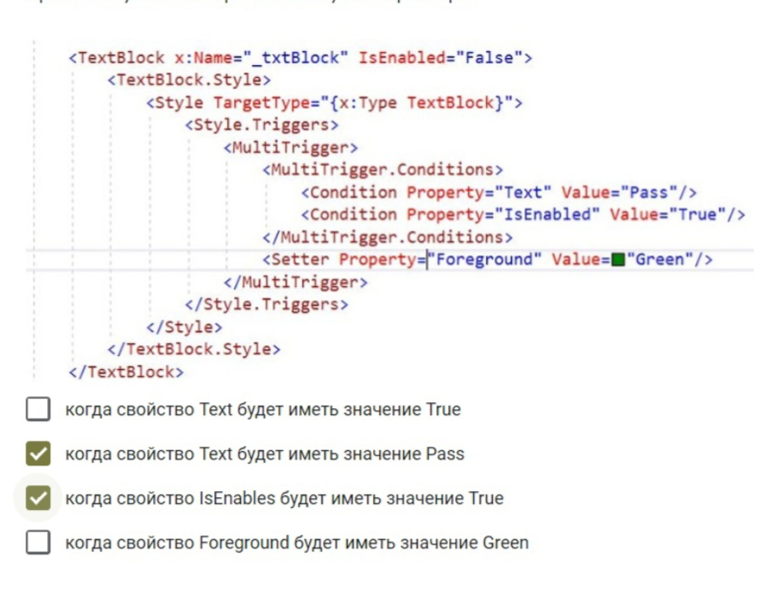

37.Какие типы меню содержит представленное ниже окно?

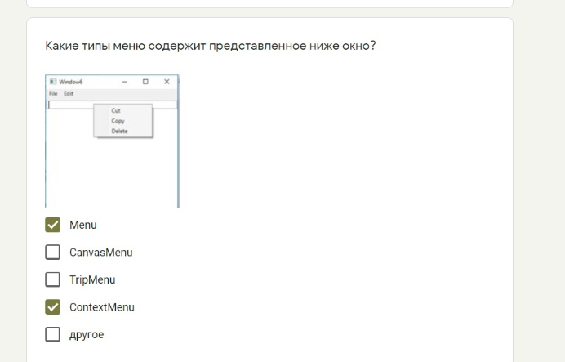

38. О чем идет речь, 'объект представляет собой автономную архитектуру, которая может сохранять содержимое таблицы и может содержать более одной таблицы из одного и того же источника данных'

DataSet

39.Как вы считаете является ADO.Net ORM-инструментом

Нет

40. выберите верное утверждение для DbContext

представляет собой комбинацию шаблонов Unit of Work и Repository

41. Какие есть способы настройки конфигурации Code First

1.на основе соглашений2.на основе аннотаций3.ипользуя FLuent API4.на основе LINQ

42.Выберите из списка матодологии разработки ПО

1. Waterfall
2. Use Case
3. Scrum
4. XP (Extreme Programming)
5. Agile
6. RUP (Rational Unified Process)

43.Какие основные обязанности ViewModel в VММV архитектуре

1. Предоставление данных из модели для отображения в пользовательском интерфейсе.
2. Обеспечение взаимодействия между пользовательским интерфейсом и моделью данных через команды и связывание данных (data binding).
3. Обработка пользовательских действий и событий, связанных с пользовательским интерфейсом, и соответствующее обновление модели данных.
4. Управление состоянием представления (View), которое может включать отображение или скрытие элементов пользовательского интерфейса, управление доступностью элементов и т.д.

Таким образом, ViewModel отвечает за то, чтобы пользовательский интерфейс был связан с моделью данных и находился в синхронизации с ней, обеспечивая тем самым эффективное взаимодействие пользователя с приложением.

44.Какие типы отношение между entity в EF существуют?

One-to-One) One-to-Many) (Many-to-Many)

45.Какие уровни есть в Entity Data Model

Conceptual Model

Storage Model

Mapping Model)

46.Выберите подходящее описание паттерна Command